Схема границ прилегающих территорий к зданию муниципального дошкольного образовательного учреждения «Амитхашинский детский сад «Номин» в сельском поселении «Амитхаша» муниципального района «Агинский район», на которых не допускается розничная продажа алкогольной продукции

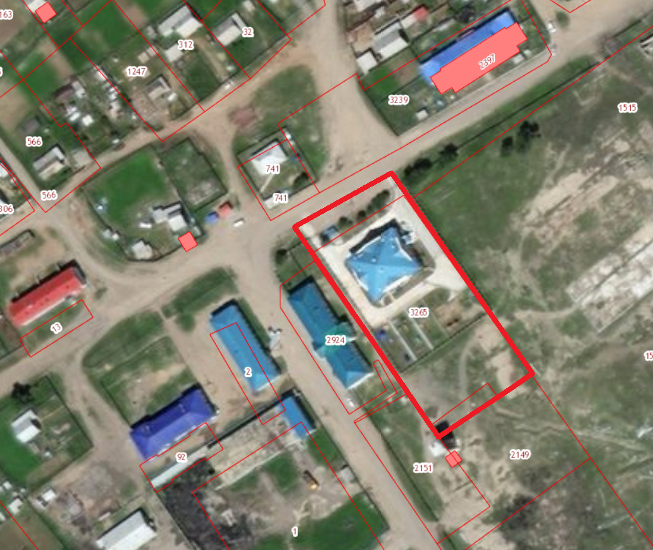

Условные обозначения:

границы прилегающих территорий